ПАМЯТКА
о мерах пожарной безопасности
в быту для личных жилых домов

Основными причинами пожаров, в том числе в личных жилых домах являются:
- нарушение правил устройства и эксплуатации электрооборудования;
- неосторожное обращение с огнем;
- неисправность печей (дымоходов) и нарушение правил пожарной безопасности при эксплуатации печного отопления;
- поджог.
Уважаемые граждане!
В целях предупреждения пожаров в жилье:
- Никогда не курите в постели. Помните, сигарета и алкоголь - активные соучастники пожара.
- Будьте осторожны при эксплуатации печного и газового отопления.
- Не забывайте вовремя очищать от сажи дымоходы.
- Не оставляйте топящиеся печи без присмотра, а также не поручайте надзор за ними малолетним детям.
- Не располагайте топливо и другие горючие материалы на предтопочном листе.
- Не перекаливайте печь.
- Никогда не оставляйте без присмотра включенные электроприборы.
- Следите за исправностью электропроводки, не перегружайте электросеть, не допускайте применения самодельных электроприборов».
- Не закрывайте электролампы и другие светильники бумагой и тканями.
- Не оставляйте на открытых площадках и во дворах тару (емкости, канистры и т.п.) с ЛВЖ и ГЖ, а также баллоны со сжатыми и сжиженными газами.
- Не оставляйте детей без присмотра, обучите их правилам пользования огнем.
- О соседях, создающих угрозу возникновения пожара, сообщайте в ближайшие подразделения пожарной охраны.

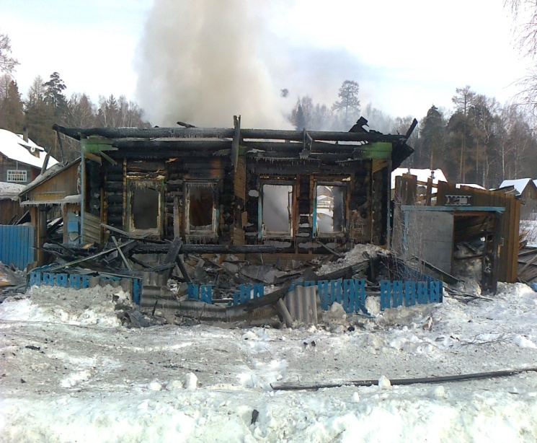

Помните, что пожар легче предупредить, чем потушить!
При возникновении пожара немедленно звоните по телефону службы спасения «01», «101», «112» четко сообщите, что горит, адрес и свою фамилию, выведите людей из горящего здания.

